**Institut Sains dan Teknologi Terpadu Surabaya**

Jl. Ngagel Jaya Tengah 73 - 77, Surabaya 60284

Telp. (031) 5027920 Fax. (031) 5041509

Laboratorium : L-404

Waktu : 15.45 – 17.45

Minggu Ke : 3

Materi : jQuery

Praktikum : Backend Web Programming

Jurusan : S1 - Informatika

Tanggal : 7 Oktober 2022

Jenis Soal : Materi dan Tugas

# MATERI (TOTAL: 40)

Buatlah sebuah web pemesanan burger sederhana. Berikut adalah tampilan awalnya.

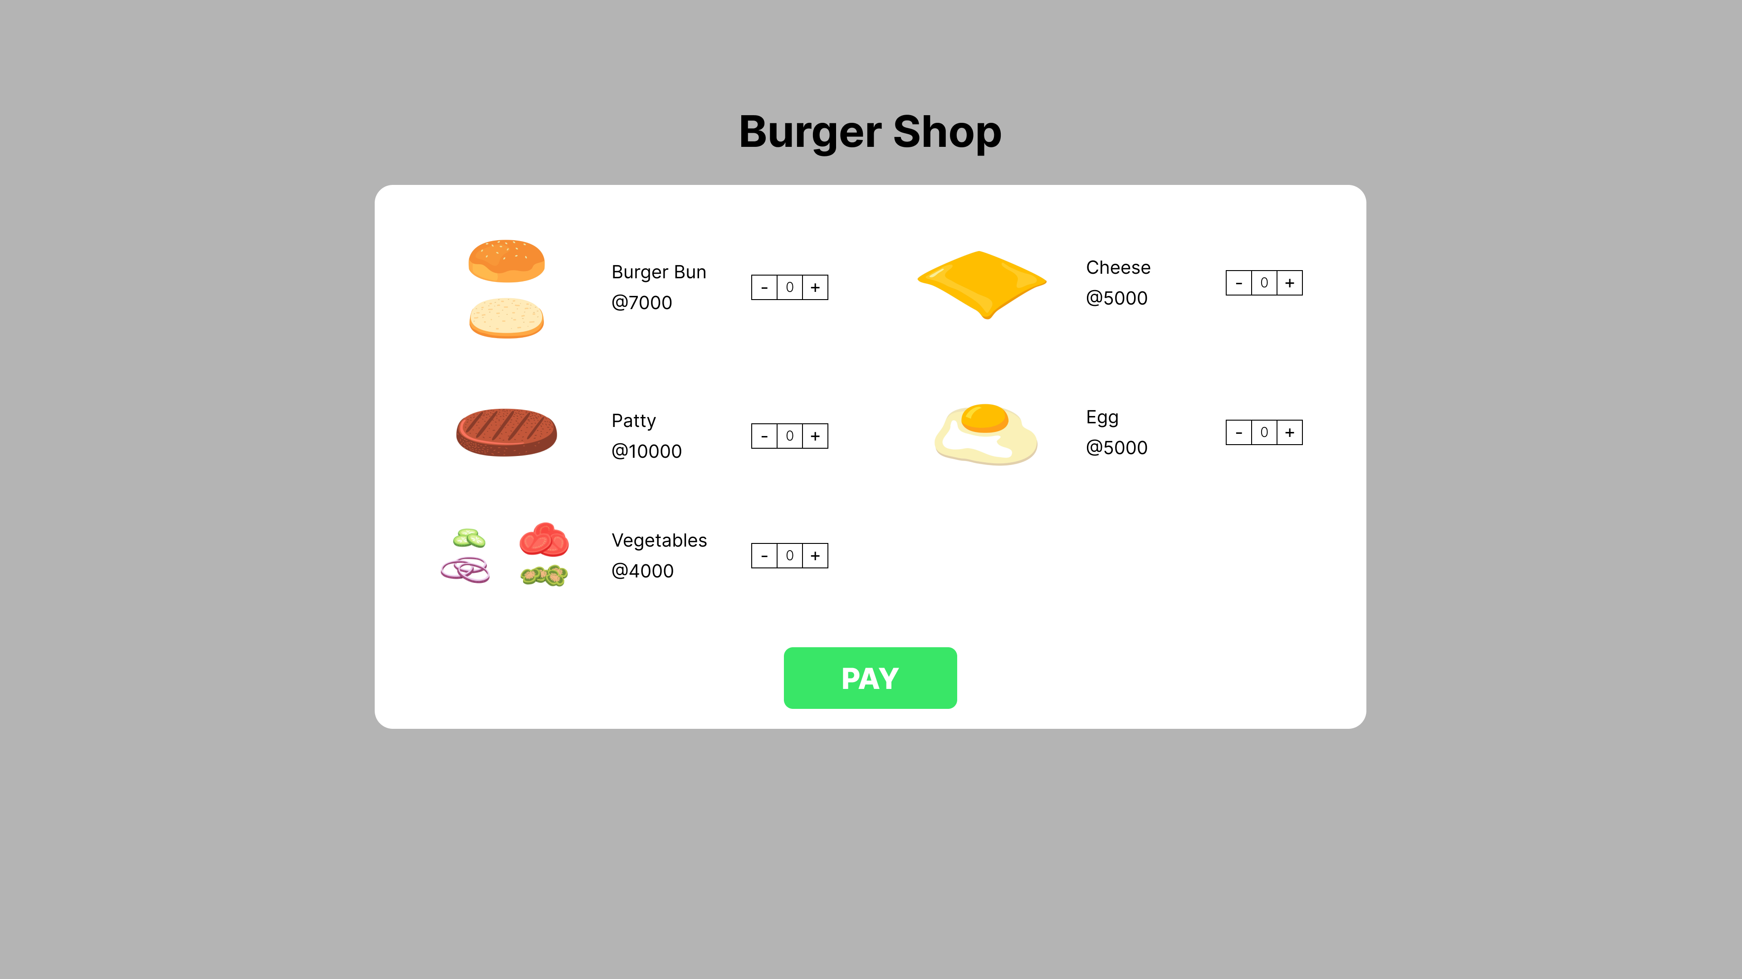

Pada halaman ini akan terdapat sebuah title dengan text “Burger Shop”. Di tengah halaman akan terdapat sebuah kotak yang berisi bagian-bagian dari burger yang dapat dipesan. Terdapat 2 section yaitu pilih menu dan pembayaran

**PILIH MENU**

Pada pilih menu ini user dapat menentukan bagian apa saja yang akan dipesan pada burger mereka. Terdapat 5 bagian burger yang dapat dipesan yaitu burger bun, patty, vegetables, cheese, dan egg. User dapat menambah pesanan untuk bagian burger tersebut dengan menekan button “+” pada bagian tersebut dan jumlah pesanan akan bertambah untuk bagian tersebut. Jika user merasa memesan terlalu banyak, maka user juga dapat mengurangi jumlah pesanan untuk bagian tersebut dengan menekan button “-“ pada bagian tersebut.

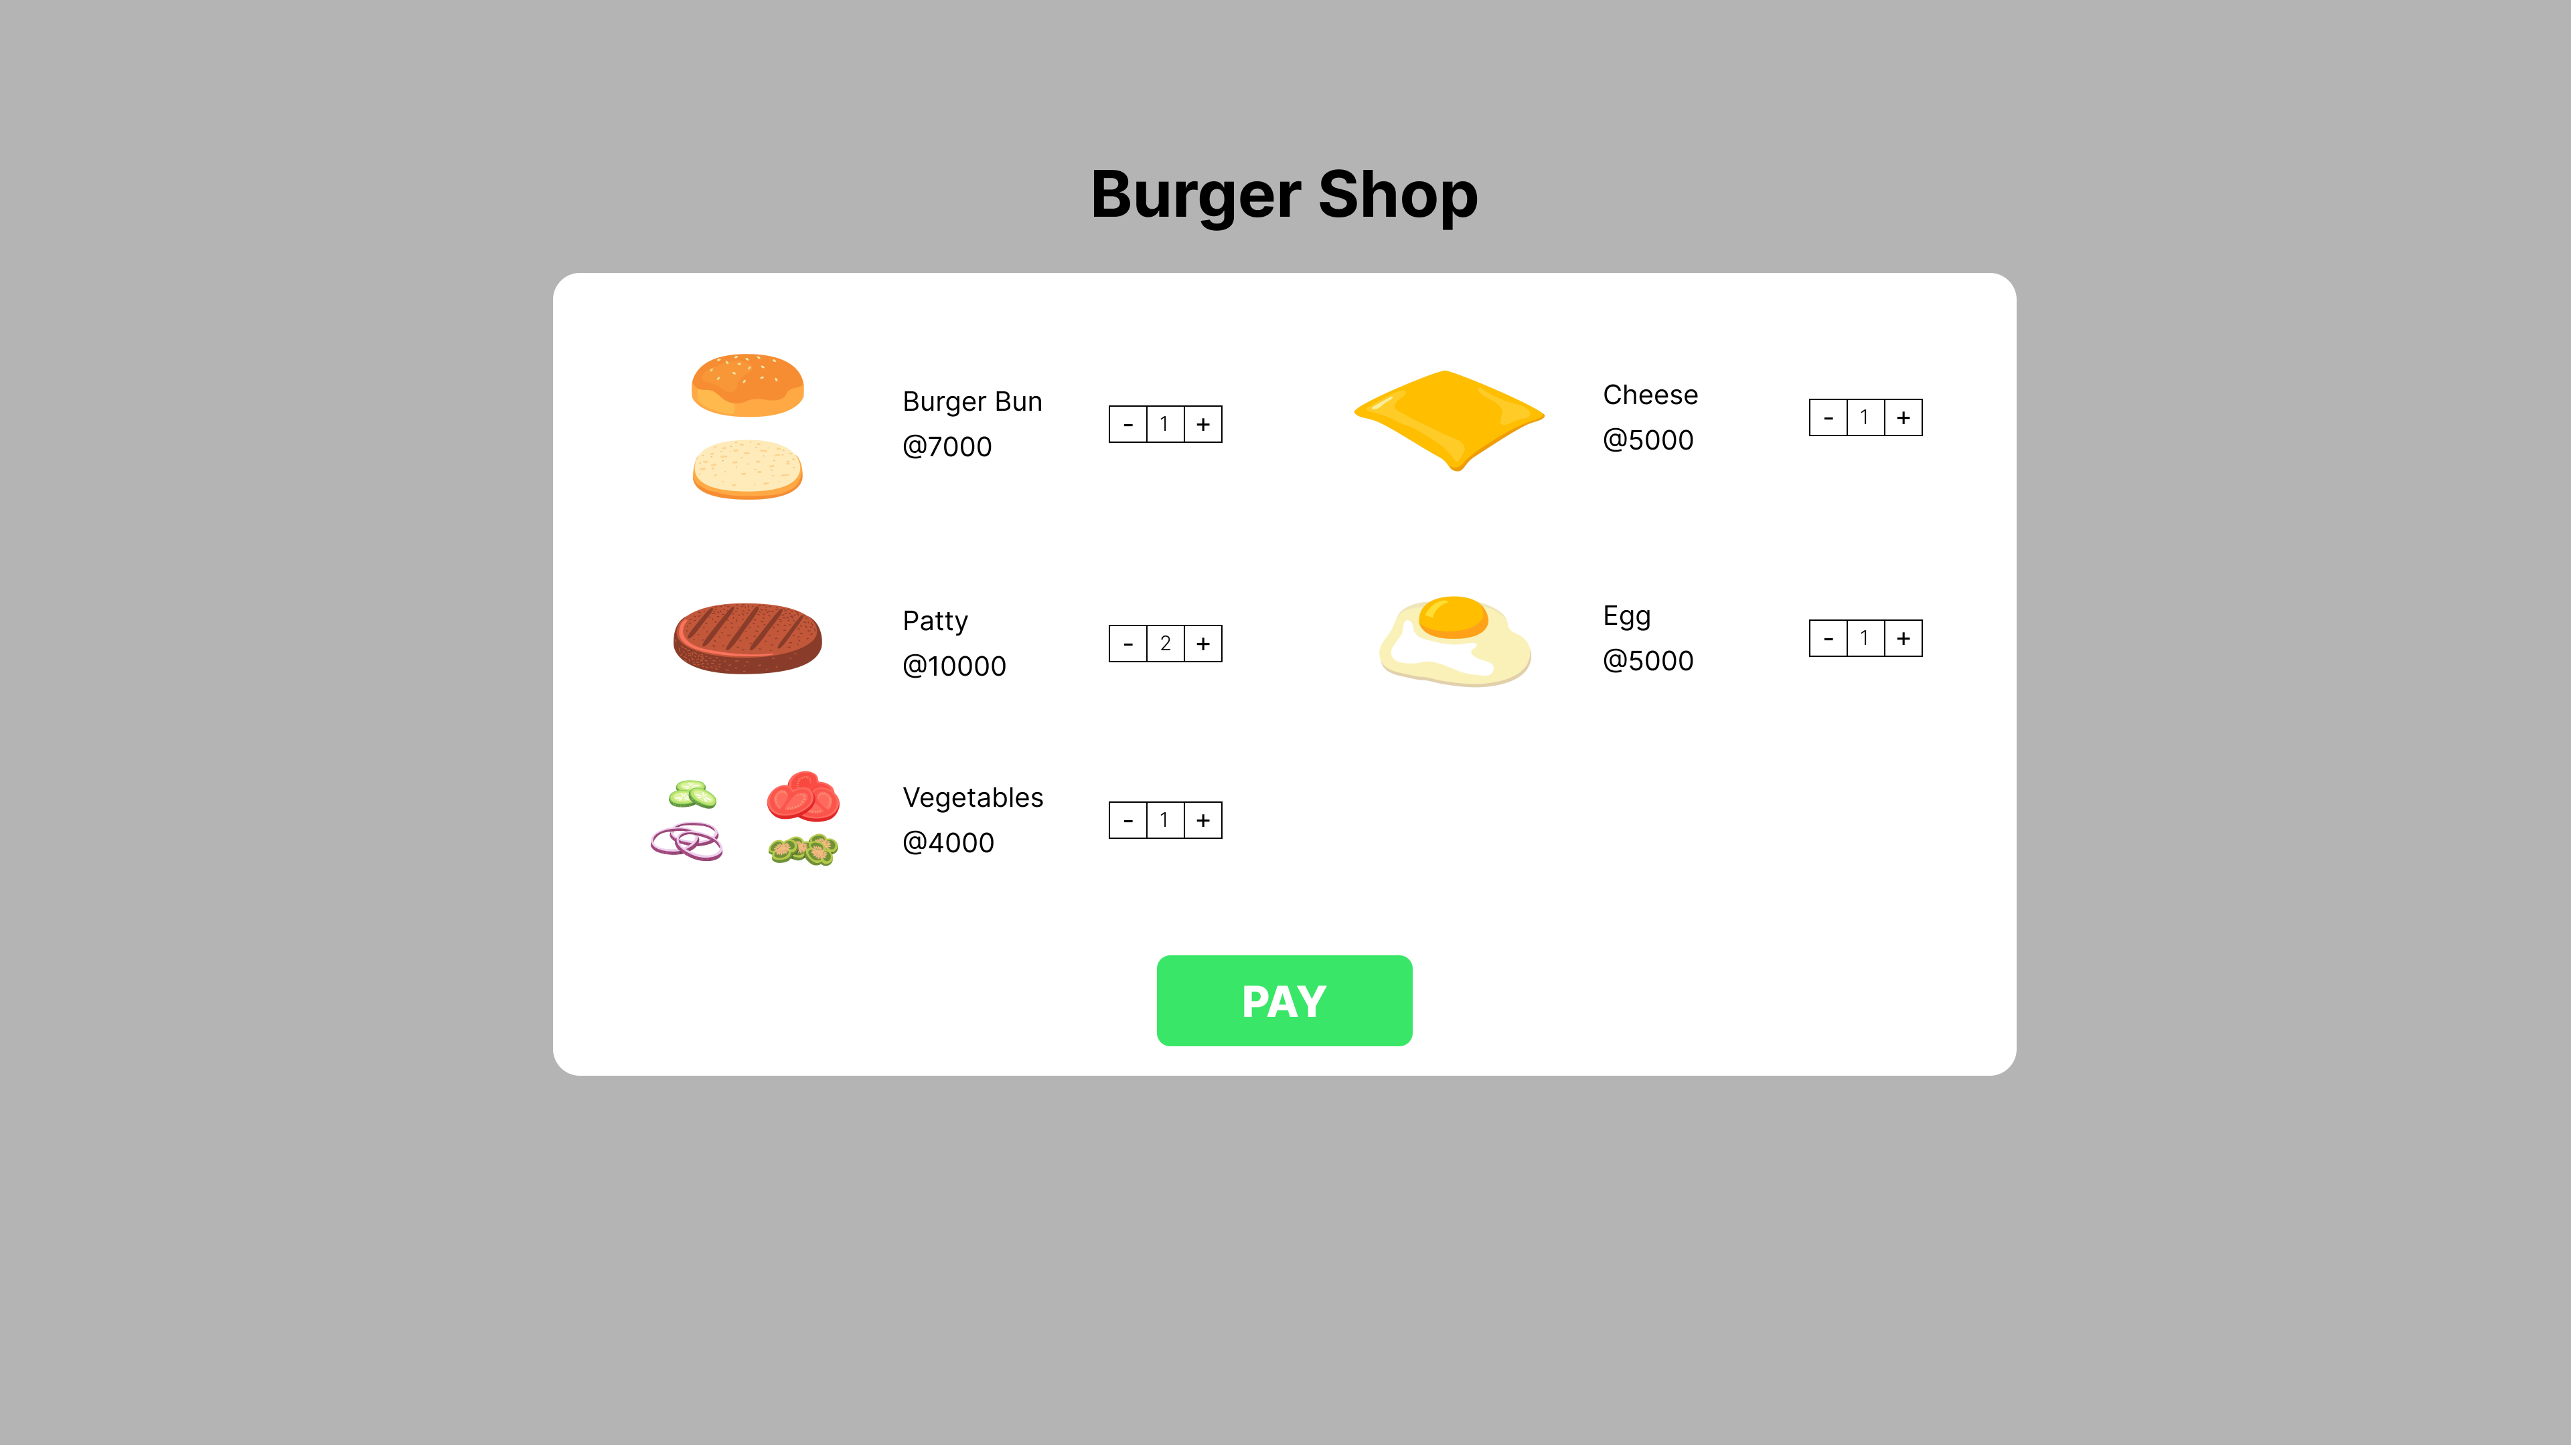

Berikan pengecekkan apabila user menekan button “-“. Pastikan jumlah yang muncul tidak kurang dari 0. Ketika user sudah selesai memesan, user dapat menekan tombol pay untuk berlanjut ke pembayaran. Berikan pengecekkan apabila user menekan tombol pay, user setidaknya telah memesan satu bagian dari burger. Apabila user belum memesan dan menekan tombol pay, maka tampilkan modal yang berisi pesan user harus memesan terlebih dahulu.

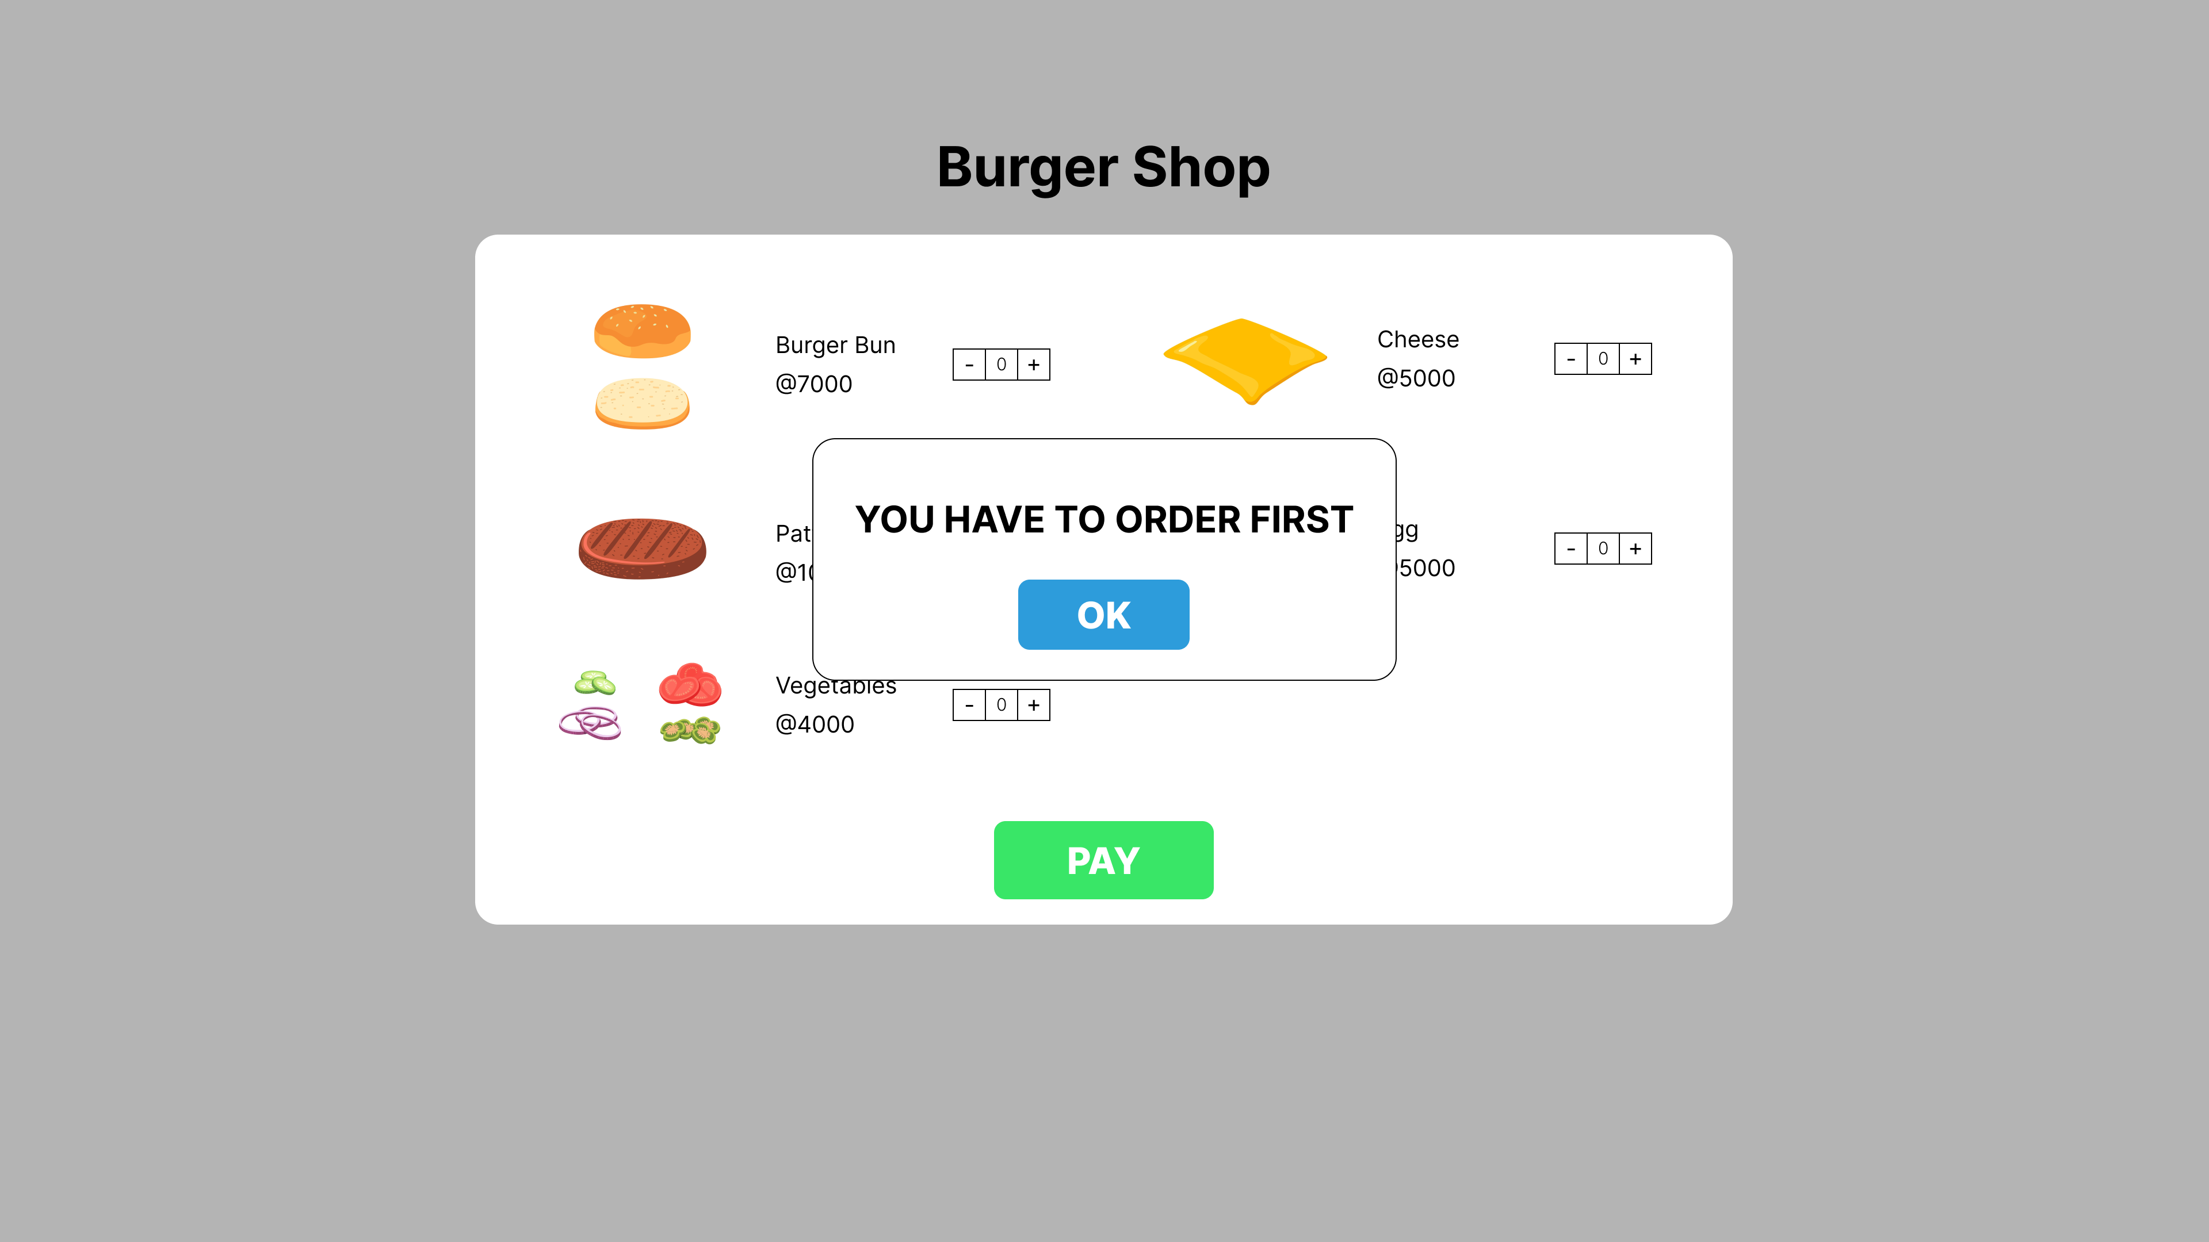

**PEMBAYARAN**

Pada pembayaran ini akan ditampilkan detail dari pesanan milik user.

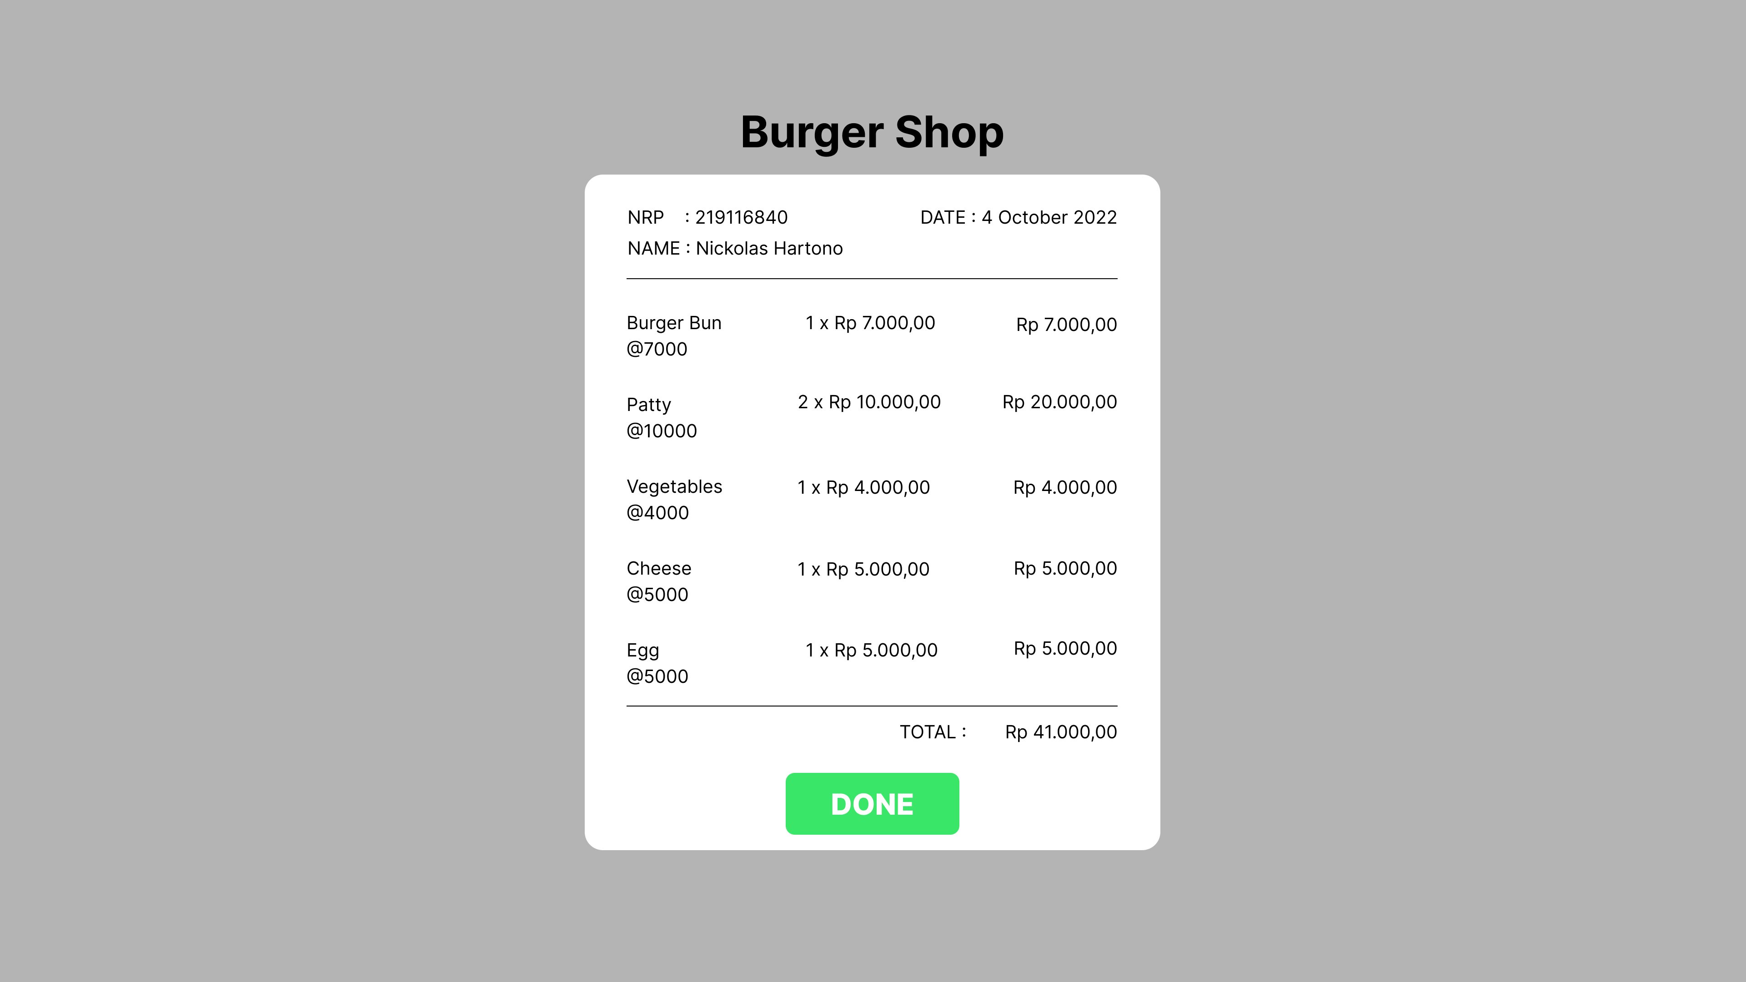

Pada header terdapat nama, nrp, dan tanggal. Lalu pada detail pesanan terdapat nama dari bagian burger, jumlah pesanan dari user untuk tiap bagian burger, dan subtotal harga untuk masing-masing bagian burger. Terdapat juga total harga untuk keseluruhan bagian dari burger dan button done pada bagian bawah. Ketika button done ditekan, maka kembalikan ke tampilan awal.

**DILARANG MENGGUNAKAN MATERI YANG BELUM DIAJARKAN PADA MINGGU INI**

**JIKA MELANGGAR MAKA NILAI MATERI : 0**

**WAJIB MENGGUNAKAN JQUERY, JIKA TIDAK MAKA MATERI TIDAK AKAN DIPERIKSA**

**PERHATIKAN KETENTUAN DI BAWAH:**

* **Highlight kriteria yang dikerjakan dengan warna kuning dan kumpulkan word beserta dengan file materi, apabila tidak dikumpulkan maka materi tidak akan diperiksa.**
* **Akan ada pengurangan nilai sebesar -5 untuk setiap kriteria yang dihighlight namun tidak dikerjakan.**
* **MENCONTEK = Nilai MOD 2**

## MATERI : 40

|  |  |
| --- | --- |
| **SCORE** | **KRITERIA** |
| 0/2/4 | Jumlah pesanan dapat bertambah ketika button + ditekan |
| 0/2/4 | Jumlah pesanan dapat berkurang ketika button – ditekan  2: bila jumlah pesanan bisa negatif |
| 0/2/4 | Dapat menampilkan modal apabila user belum memesan lalu menekan tombol pay  2 : bila hanya pengecekkan saja tanpa menampilkan modal |
| 0/3 | Tampilan modal sesuai dengan contoh |
| 0/5 | Dapat berganti menjadi section pembayaran ketika user menekan tombol pay |
| 0/3 | Header pembayaran sesuai dengan ketentuan |
| 0/2/4 | Jumlah pesanan pada detail pesanan sesuai dengan yang ada pada section pilih menu |
| 0/2/4 | Jumlah subtotal dan total harga sesuai |
| 0/3 | Dapat kembali ke tampilan awal ketika button done ditekan |
| 0-6 | Tampilan rapi dan sesuai kriteria |
| Total : 40 | |

# TUGAS (TOTAL = 30)

Buatlah sebuah website simulasi mengelola taman.

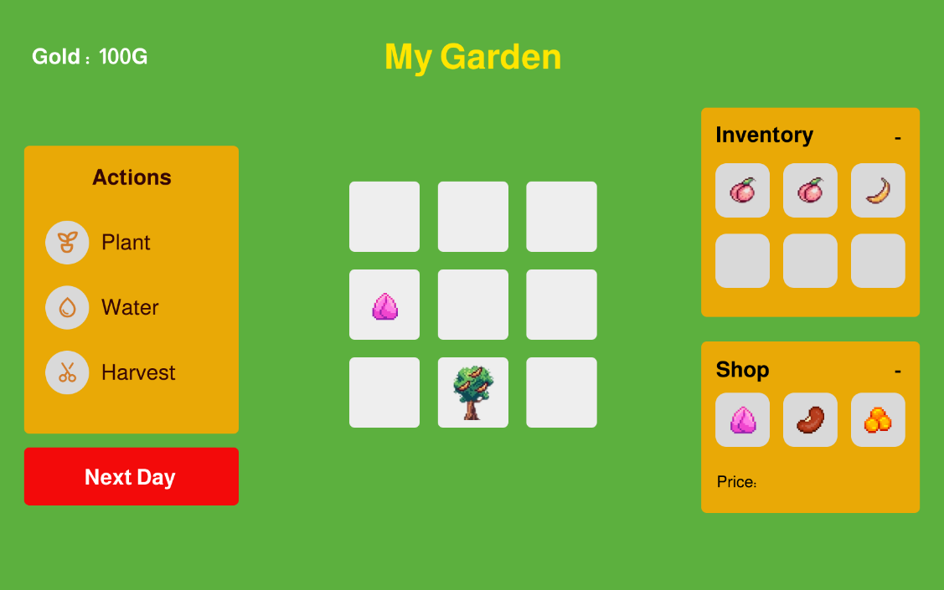

Dalam game ini, disediakan 9 petak tanah untuk bisa ditanam di tengah layar. Di bagian kiri akan terdapat panel Actions yang berisi 3 aksi, Plant, Water, dan Harvest. Di bawah panel tersebut akan terdapat sebuah button untuk lanjut ke next day. Di sisi kiri atas akan terdapat uang yang dimiliki player. Di bagian kanan akan terdapat 2 Panel yaitu Inventory dan Shop. Apabila salah satu aksi dipilih maka tebalkan dan underline menu tersebut. Apabila aksi yang sedang aktif dipilih kembali, maka nonaktifkan aksi tersebut. Panel Inventory dan Shop dapat diminimize dengan cara mengklik text minus(-) yang ada di kanan panel tersebut. Gunakan salah satu efek slide pada Jquery untuk melakukan minimize dan maximize pada panel inventory dan shop.

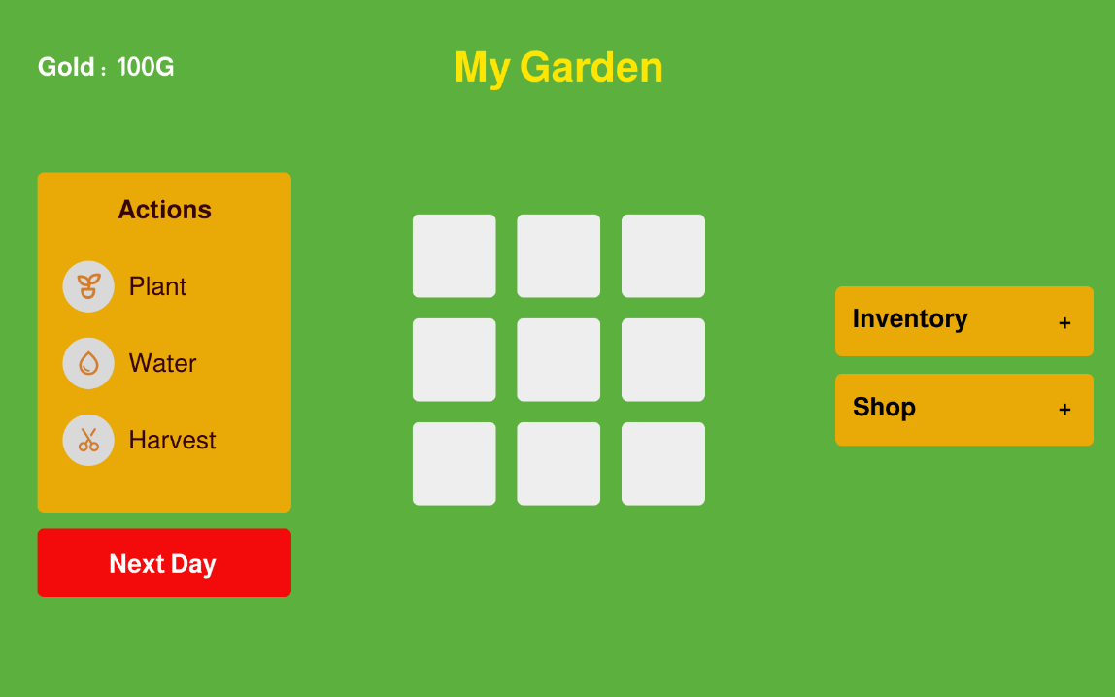

Pemain akan diberikan 10G pada awal permainan. Pemain dapat membeli biji tanaman dari panel shop di bawah kanan. Terdapat 3 jenis biji yang dapat dibeli, yaitu biji persik, biji lemon, dan biji pisang (berturut-turut dari kiri). Setelah menekan salah satu item, berikan border pada item yang dipilih dan tampilkan harga di bagian bawah panel. Apabila Action Plant sedang aktif, maka player dapat mengklik salah satu petak kosong untuk menanam tanaman. Jika uang mencukupi, maka kurangi uang player dan tanam biji tersebut di petak yang dipilih. Tanda bahwa petak tersebut ditanam adalah terdapat gambar biji pada petak tersebut.

|  |  |
| --- | --- |
| **Biji** | **Harga** |
| Persik | 5G |
| Lemon | 10G |
| Pisang | 20G |

Pemain dapat menyiram tanaman yang sudah ditanam dengan cara memilih aksi Water, lalu memilih salah satu petak. Ketika sebuah petak sudah disirami, ubah warna backgroundnya menjadi biru muda. Setiap tanaman akan memiliki umur yang berbeda beda untuk dewasa. Pemain dapat menggunakan tombol next day untuk melakukan ganti hari. Setelah tombol next day ditekan, kembalikan semua tanaman yang sudah disiram menjadi kering. Setelah disiram selama n hari berturut-turut maka tanaman akan tumbuh menjadi pohon dewasa. Apabila terdapat satu hari tanaman tidak disiram, maka counter akan reset dari 0 kembali.

|  |  |
| --- | --- |
| **Biji** | **Dewasa dalam** |
| Persik | 1 day |
| Lemon | 2 day |
| Pisang | 3 day |

Pemain dapat melakukan harvest pada tanaman yang sudah menjadi pohon dewasa. Pohon dewasa akan memberikan 2 buahnya. Apabila player melakukan harvest pada pohon maka lakukan pengecekan terlebih dahulu apakah inventory cukup menerima hasil buah. Apabila cukup maka masukkan ke dalam inventory kedua hasil tersebut dan hilangkan pohon dari petak tersebut. Player dapat melakukan penjualan dengan cara mengklik buah yang ada pada inventory. Setelah itu player akan mendapat uang yang sesuai dengan harga buah tersebut.

|  |  |
| --- | --- |
| **Buah** | **Harga Jual** |
| Persik | 10G |
| Lemon | 25G |
| Pisang | 50G |

**DILARANG MENGGUNAKAN KONSEP MAUPUN MATERI YANG BELUM DIAJARKAN**

**JIKA MELANGGAR MAKA NILAI TUGAS: 0**

**PERHATIKAN KETENTUAN DIBAWAH :**

* **Highlight kriteria yang dikerjakan dengan warna kuning dan kumpulkan word beserta dengan file tugas, apabila tidak dikumpulkan maka tugas tidak akan diperiksa.**
* **Akan ada pengurangan nilai sebesar -5 untuk setiap kriteria yang dihighlight namun tidak dikerjakan.**
* **MENCONTEK = Nilai MOD 2**

## TUGAS : 30

|  |  |
| --- | --- |
| **SCORE** | **KRITERIA** |
| 0/1/3 | Dapat memilih action sesuai keterangan  1: Jika tidak ada efek pada action yang aktif |
| 0/3 | Dapat memberi border pada item shop yang terselect serta menampilkan harga |
| 0/2 | Terdapat pengecekan apabila uang tidak cukup |
| 0/2/5 | Dapat melakukan plant tanaman sesuai penjelasan  2: Jika tidak sempurna |
| 0-3 | Plant yang ditanam sesuai dengan pilihan yang ada |
| 0/3 | Perhitungan penyiraman sesuai |
| 0/3 | Dapat melakukan harvest pada pohon dewasa |
| 0/2 | Terdapat pengecekan inventory saat melakukan harvest |
| 0/2 | Next day sempurna |
| 0/2 | Dapat menjual hasil buah |
| 0/2 | Dapat melakukan minimize pada panel |
| Total : 30 | |

Penyusun Soal

(Mikhael Chris)

Asisten

Menyetujui

(Dr. Lukman Zaman PCSW, S.Kom., M.Kom.)

Koordinator Kuliah

Mengetahui

(Grace Levina Dewi, M.Kom.)

Koordinator Laboratorium